【知の探究Ⅱ】No.4 令和7年5月14日
研究の意義を考える
組 番号 ゼミ 氏名
１ 研究テーマの現状を分析する
研究の意義とは、その研究を行うことで社会や学術にもたらす変化や影響のこと。自分の興味関心から始まった探究活動が社会や学術にどのように貢献するのか。研究の重要性を示すことで、研究の価値が高まる。そのためには研究テーマを取り巻く現状を分析・把握しなければならない。その手法として「フィッシュボーンチャート（特性要因図）」を紹介する。これは複数の原因と一つの結果を図式化したものである。問題の要因を分解し、それら全体像の中に位置づけることで、問題や課題の現状を可視化することができる。
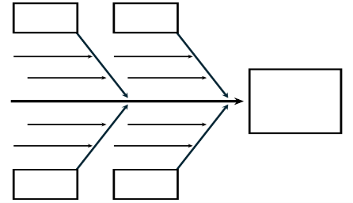 | 【手順①】「魚の頭」部分に解決すべき問題や課題を記入する。  【手順②】「大骨」部分に問題や課題に至る大きな要因を記入する。  【手順③】「小骨」部分に大骨に影響する細かな要素を記入する。  【手順④】問題や課題に大きく影響を及ぼしていると思われる要因を取り  上げて調べる。
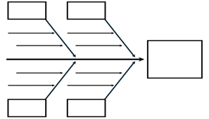

２ 研究の意義を考える
研究の意義を考える際、①社会への貢献と②学術への貢献の二つの視点から考える。
① 社会への貢献の例
・現状の問題の状況と原因をあきらかにし、問題解決に向けた提言を行う。
・問題の状況や原因から近い将来の予想を立てる。
・未解明な部分が多い問題に対して、データや世論を集め、社会に広く認知してもらう。
② 学術への貢献の例
・既存の理論では説明できなかった現象や事象に対する、新たな理論や仮説を提案する。
・既存の理論や仮説を補強または改善する。
・新たな概念を与える。
▲ フィッシュボーンチャートで分析した内容
▲ 研究の意義
 | 研究前の状況 | 研究後の状況
①社会的貢献 | 現時点での取り組みで解決できていること、できていないこと | 研究後の社会状況（どのように社会状況や問題が好転すると予想されるか）
②学術的貢献 | 現時点で分かっていること、分かっていないこと | 期待される新たな発見や見地、それによって見込める今後の学術上の発展

